Интернет-ресурсы для подготовки к ВПР
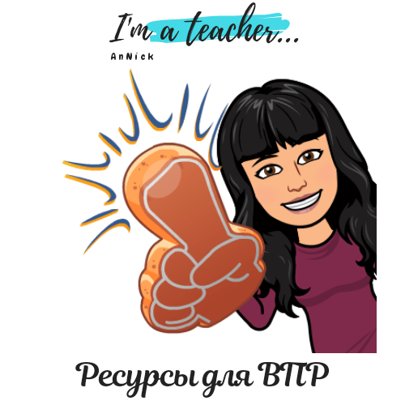
Как эффективно подготовить ребенка к ВПР? Что надо делать, на что обратить внимание, с чего начать?
Напомню, ВПР — выпускная проверочная работа, которая проводится уже не первый год и охватывает многие предметные области. Прежде всего, ВПР — это мониторинг, который был введен для оценки качества работы школ, чтобы понять, насколько школы выполняют свою главную задачу, которую поставило перед ними государство. А какое это качество на самом деле, я писала ТУТ.
Тем не менее, мы готовим детей к этой процедуре наравне с ОГЭ/ЕГЭ, поэтому основные принципы подготовки практически одинаковые (см. "Как готовить детей к ОГЭ и ЕГЭ: мой опыт")
Представляю вам подборку интернет-ресурсов, где вы найдёте актуальную информацию, график предстоящих работ, демоверсии и КИМы для подготовки.
* https://4vpr.ru/ (общая информация и демоверсии)
* https://vpr-ege.ru/vpr (общая информация и демоверсии)
* https://vprtest.ru/ (общая информация и демоверсии)
* https://vpr.sdamgia.ru/ (КИМы для подготовки по всем предметам)
* https://neznaika.info/vpr/ (не все предметы)
* http://www.fipi.ru/vpr (только ВПР 11 класс)
* https://lecta.rosuchebnik.ru/proverochnye-raboty (тренажеры для подготовки, не все предметы доступны)
* https://vpr.statgrad.org/ (доступ через администрацию учебного заведения)
В этом учебном году вводятся ВПР и в 8-х классах. Полное расписание на 2020 год:
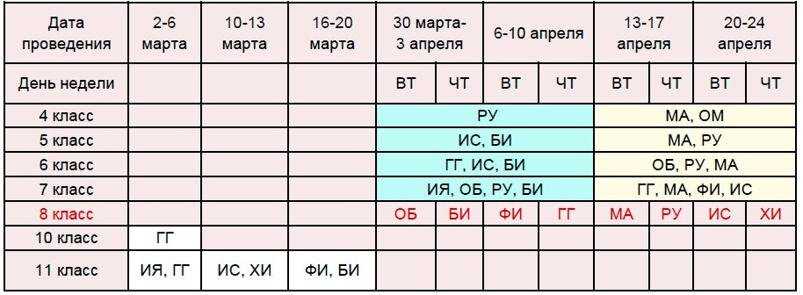
Работа предстоит огромная, поэтому знакомимся с демо-версиями и готовим КИМы для подготовки. Всем удачи!

